Родился веснойПод старой соснойВ норе между кочекРыжий комочек.Это Лисёнок родился!
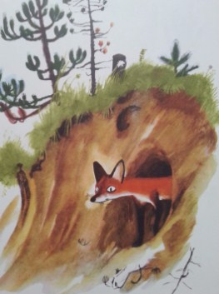Мама Лиса и отец его, Лис,За воспитанье сыночка взялись.
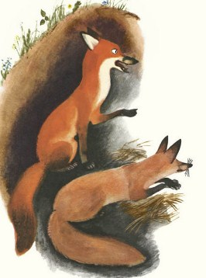…Лисёнок подросИ высунул нос.Глядь — перед норойИголки горой.Лисёнок насторожился:«Эй, послушай, гора,Ты, наверно, хитра,Ты себе на уме,Ищешь шубу к зиме…А то б я с тобой подружился!»«Это я-то гора?Это я-то хитра?Шубу! Скажешь тоже!Я же — кто же? Ёжик!!Доброе утро, Лисёнок!»«Значит, ты не гора?Значит, ты не хитра?Отойду от норы,Вот уж там — все хитры.Не разобрал я спросонок».Лисёнок — скок-скок!
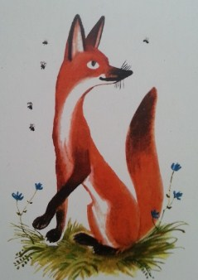С жары — в холодок.«Это кто там хитрит,Мою шёрстку ветрит?»«Что ты, глупый, — ответил Дубок.Нынче жаркий день,Я зову тебя в тень.Разве я хитрю?Ветерок дарю,В дождик спрячу, чтоб ты не промок»,«И ты не хитёр,Зелёный шатёр.Я хитрых ищу,А тебя навещу».«Стой-стой-стой!» — закричали высоко.«Эй, кто верещит,Над ухом трещит?Я не промах сам,Хитрым спуску не дам!»«Не шуми, это я, Сорока.Не зря трещу —Дальше в лес не пущу:Там Волчище сидит,На весь свет он сердит.
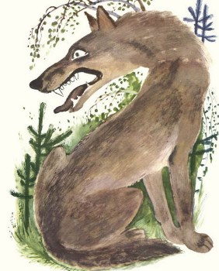Страшно в чащу идти одному!»«Видно, ты не хитришь,Раз идти не велишь…Я, конечно, боюсь,Только правды добьюсь!Всё равно я пойду к нему».И опять — скок-скок…Впереди ручеёк.«Ишь, хитрый какой,Притворился рекой,Не пускает меня, погляди!»«Я совсем не глубок, —Прожурчал Ручеёк,Я тебя напою,Хочешь — песню спою,Отдохни у меня, погоди».«Ручеёк, я спешу,Будь другом, прошу…Чтоб не сбиться с пути,Ты меня пропусти!»Обмелел Ручеёк: «Проходи!»…В чащобе глухойПод осиной сухойВолчище сидел,Скучным глазом глядел,Жадно пасть разевал,Сам себе подвывал.Вдруг Лисёнок в кустах появился.«Да, никак, тут лиса!..Ты откуда взялся?Сам пришёл, не проспал,Мне на завтрак попал.Но сперва поюли,Языком помелиИзворотливей лисНе встречал я подлиз!»Лисёнок остановился.С перепугу икнул,Носом шмыгнул,Хвост распушил,Будь что будет — решил.И закричал на весь лес:«Ах, Волчище злой,Подавись ты смолой!Вот ты где наконец,Настоящий хитрец!Ты не друг мне, ты враг,Не боюсь тебя, дурак!»Разозлился Волк,Ка-ак зубами щёлк!«Я тебя прро-учу!Р-разорву, пр-роглочу!»За Лисёнком прыг в кусты.А того и след простыл.* * *На поляне лесной,Под старой сосной,В норе между кочекЛисёнок хохочет,Родителей слушать не хочет.«Меня Ежик привечал,Дуб прохладою встречал,Помогла Сорока в срок,Подбодрил Ручеёк.Дружба — первое дело в лесу!Перед сильным не юлить,Злого Волка не хвалить,А с товарищем — дружитьИ без хитрости жить.Без хитрости можно на свете прожить,Можно прожить!»

